**Zarządzenie Nr 80.2022  
Burmistrza Kcyni**

z dnia 11 maja 2022 r.

**w sprawie sporządzenia wykazu nieruchomości gruntowej, stanowiącej własność Gminy Kcynia, przeznaczonej do sprzedaży.**

Na podstawie art. 30 ust. 2 pkt 2 i 3 ustawy z dnia 8 marca 1990 r. o samorządzie gminnym (Dz. U. z 2022 r. poz. 559) oraz art. 13 ust. 1, art. 25 ust. 1 i art. 35 ust. 1 i 2 ustawy z dnia 21 sierpnia 1997 r. o gospodarce nieruchomościami (Dz.U. z 2021 r., poz. 1899 ze zm.) w związku z uchwałą Nr XLV/350/2022 Rady Miejskiej w Kcyni z dnia 28 kwietnia 2022 r. w sprawie wyrażenia zgody na zbycie nieruchomości gruntowej, zabudowanej budynkiem mieszkalnym jednorodzinnym położonym w Kcyni przy ul. Nakielskiej

**zarządzam, co następuje:**

**§ 1.**Podaję do publicznej wiadomości wykaz nieruchomości gruntowej, stanowiącej własność Gminy Kcynia, przeznaczonej do sprzedaży, zgodnie z załączonym wykazem, stanowiącym załącznik nr 1 do niniejszego zarządzenia.

**§ 2.**Wykaz, o którym mowa w §1, podlega wywieszeniu na tablicy ogłoszeń Urzędu Miejskiego w Kcyni przez okres 21 dni, ponadto informację o wywieszeniu niniejszego wykazu podaje się do publicznej wiadomości w prasie lokalnej, na stronie internetowej Gminy Kcynia oraz w Biuletynie Informacji Publicznej Urzędu Miejskiego w Kcyni.

**§ 3.**Wykonanie zarządzenia powierza się Kierownikowi Referatu Rolnictwa, Ochrony Środowiska  
i Gospodarki Nieruchomościami.

**§ 4.**Zarządzenie wchodzi w życie z dniem podpisania.

|  |  |
| --- | --- |
|  | Burmistrz Kcyni   **Marek Szaruga** |

Załącznik Nr 1

do zarządzenia Nr 80.2022 Burmistrza Kcyni  
z dnia 11 maja 2022 r.

**WYKAZ NIERUCHOMOŚCI GRUNTOWEJ, STANOWIĄCEJ WŁASNOŚĆ GMINY KCYNIA PRZEZNACZONEJ DO SPRZEDAŻY – KCYNIA UL. NAKIELSKA 23**

Na podstawie art. 35 ust. 1 i 2 ustawy z dnia 21 sierpnia 1997 r. o gospodarce nieruchomościami (Dz. U. z 2021 r. poz. 1899 ze zm.) Burmistrz Kcyni podaje do publicznej wiadomości wykaz nieruchomości gruntowej, stanowiącej własność Gminy Kcynia, przeznaczonej do sprzedaży:

|  |  |
| --- | --- |
| **Położenie nieruchomości** | Kcynia ul. Nakielska 23, obręb Kcynia, gmina Kcynia |
| **Oznaczenie nieruchomości gruntowej wg księgi wieczystej oraz katastru nieruchomości** | Działka Nr 834  Powierzchnia: 0,0483 ha  KW Nr BY1U/00016218/1 |
| **Opis nieruchomości gruntowej – PRZEDMIOT SPRZEDAŻY** | Przedmiot sprzedaży stanowi zabudowana nieruchomość gruntowa oznaczona ewidencyjnie numerem działki 834 o powierzchni 0,0483 ha położona w Kcyni przy ul. Nakielskiej, w obrębie geodezyjnym Kcynia, gmina Kcynia. Niniejsza działka położona jest w pośredniej strefie miasta Kcynia przy ul. Nakielskiej 23, która stanowi fragment drogi wojewódzkiej nr 241 i jest jedną z głównych arterii komunikacyjnych w mieście. Kształt niniejszej działki przedstawia trapez prostokątny, jest to teren wzniesiony z lekkim spadkiem w kierunku ulicy. Nieruchomość uzbrojona jest w podstawowe media tj. energię elektryczną, gaz, wodociąg i kanalizację. Bezpośrednie i najbliższe sąsiedztwo stanowi teren funkcjonującego zabytkowego cmentarza rzymsko-katolickiego, dalsze sąsiedztwo to tereny szkoły, budynek Banku Spółdzielczego oraz zabudowa mieszkaniowa wielorodzinna. Dojazd do nieruchomości odbywa się drogą o nawierzchni asfaltowej z chodnikiem i oświetleniem ulicznym, tj. działką numer 148/3 stanowiąca ulicę Nakielską.  Nieruchomość posiada dostęp do drogi publicznej Nr DW 241, stanowiąca działkę oznaczoną ewidencyjnie numerem 148/3 (ulica Nakielska), będąca własnością Województwa Kujawsko-Pomorskiego w zarządzie Zarządu Dróg Wojewódzkich w Bydgoszczy.    Działka ta jest ogrodzona oraz zabudowana budynkiem mieszkalnym i gospodarczym. Niniejszy budynek mieszkalny wybudowano przed 1939 r., w technologii tradycyjnej jako parterowy  z poddaszem częściowo użytkowym i częściowo podpiwniczonym. Budynek mieszkalny ma łączną powierzchnię użytkową 232,00 m2, w tym pomieszczenia mieszkalne o powierzchni użytkowej  131,35 m2 oraz pomieszczenia przynależne tj. strych o powierzchni użytkowej 43,27 m2, komunikacja  o łącznej powierzchni użytkowej 29,23 m2 oraz piwnice wraz z komunikacją o powierzchni użytkowej 28,15 m2. Niniejszy budynek wyposażony jest w instalacje elektryczną, wodociągową, kanalizacyjną, gazową i ogrzewczą, a ogrzewanie jest piecowe i gazowe.  Budynek gospodarczy wybudowano przed 1939 r. w technologii tradycyjnej jako parterowy. Niniejszy budynek stanowi garaż o powierzchni użytkowej 19,15 m2 i nie jest wyposażony w żadne instalacje elektryczne.  Niniejszy budynek mieszkalny nie posiada świadectwa charakterystyki energetycznej zgodnie  z wymogami zawartymi w ustawie z dnia 29 sierpnia 2014 r. o charakterystyce energetycznej budynków (Dz. U. z 2021 r. poz. 497).  Budynek mieszkalny nie jest wpisany do ewidencji wojewódzkiej WKZ Toruń (Delegatura  w Bydgoszczy), natomiast znajduje się na liście „Zabytków nieruchomych niewpisanych do rejestru zabytków ujętych w wojewódzkiej ewidencji zabytków prowadzonej dla powiatu nakielskiego Miasta i Gminy Kcynia” pod pozycją 166 (Kcynia ul. Nakielska 23 – Dom dla ubogich ob. Budynek mieszkalny). |

|  |  |
| --- | --- |
| **Obciążenia i zobowiązania, których przedmiotem jest nieruchomość** | Z treści księgi wieczystej KW Nr BY1U/00016218/1 prowadzonej przez Sąd Rejonowy  w Szubinie dla przedmiotowej nieruchomości gruntowej wynika, że nieruchomość ta nie jest obciążona długami i innymi ograniczeniami oraz jest wolna od praw osób trzecich. |
| **Przeznaczenie nieruchomości  i jej sposób zagospodarowania** | Teren nieruchomości o numerze ewidencyjnym 834 obręb Kcynia, gm. Kcynia, nie jest objęty miejscowym planem zagospodarowania przestrzennego oraz nie zawiera się w obszarze, dla którego przystąpiono do jego sporządzenia.  Dla terenu niniejszej działki nie wydano decyzji o warunkach zabudowy oraz decyzji  o ustaleniu lokalizacji inwestycji celu publicznego na podstawie przepisów ustawy z dnia 27 marca 2003 r. o planowaniu i zagospodarowaniu przestrzennym (Dz.U. z 2022 r. poz. 503).  W studium uwarunkowań i kierunków zagospodarowania przestrzennego gminy Kcynia, przyjętym uchwałą Nr VI/34/2011 Rady Miejskiej w Kcyni z dnia 24 lutego 2011 r. teren przedmiotowej działki został oznaczony symbolem 3MU – tereny ekstensywnej zabudowy mieszkaniowo-usługowej  z dopuszczeniem rzemiosła produkcyjnego.  Działka numer 834 obręb Kcynia, nie jest objęta obszarem rewitalizacji, uchwalonym na podstawie ustawy z dnia 9 października 2015 r. o rewitalizacji (Dz. U. z 2021 r. poz. 485), natomiast zawiera się w obszarze dla którego podjęto Uchwałę Nr XXXIII/282/2017 Rady Miejskiej w Kcyni z dnia  30 marca 2017 r. zmienioną uchwałami Rady Miejskiej w Kcyni nr: XLII/364/2017 z dnia 28 grudnia 2017 r., XLV/379/2018 z dnia 29 marca 2018 r. oraz XVIII/160/2020 z dnia 30 stycznia 2020 r.  w sprawie przyjęcia Gminnego Programu Rewitalizacji dla Gminy Kcynia, na podstawie ustawy  z dnia 8 marca 1990 r. o samorządzie gminnym (Dz. U. z 2022 r. poz. 559). |
| **Termin zagospodarowania nieruchomości** | Po podpisaniu umowy przeniesienia prawa własności przedmiotowej nieruchomości gruntowej. |
| **Cena nieruchomości** | 255.320,00 zł[1]  (słownie: dwieście pięćdziesiąt pięć tysięcy trzysta dwadzieścia złotych 00/100) |
| **Informacja o przeznaczeniu do zbycia - forma zbycia** | Sprzedaż na własność w trybie bezprzetargowym w myśl art. 37 ust. 2 pkt 1 w związku z art. 34  ust. 6 i 6a ustawy z dnia 21 sierpnia 1997 r. o gospodarce nieruchomościami (Dz.U. z 2021 r. poz. 1899 ze zm.) na rzecz najemcy budynku mieszkalnego. |

**LOKALIZACJA NIERUCHOMOŚCI W TERENIE:**

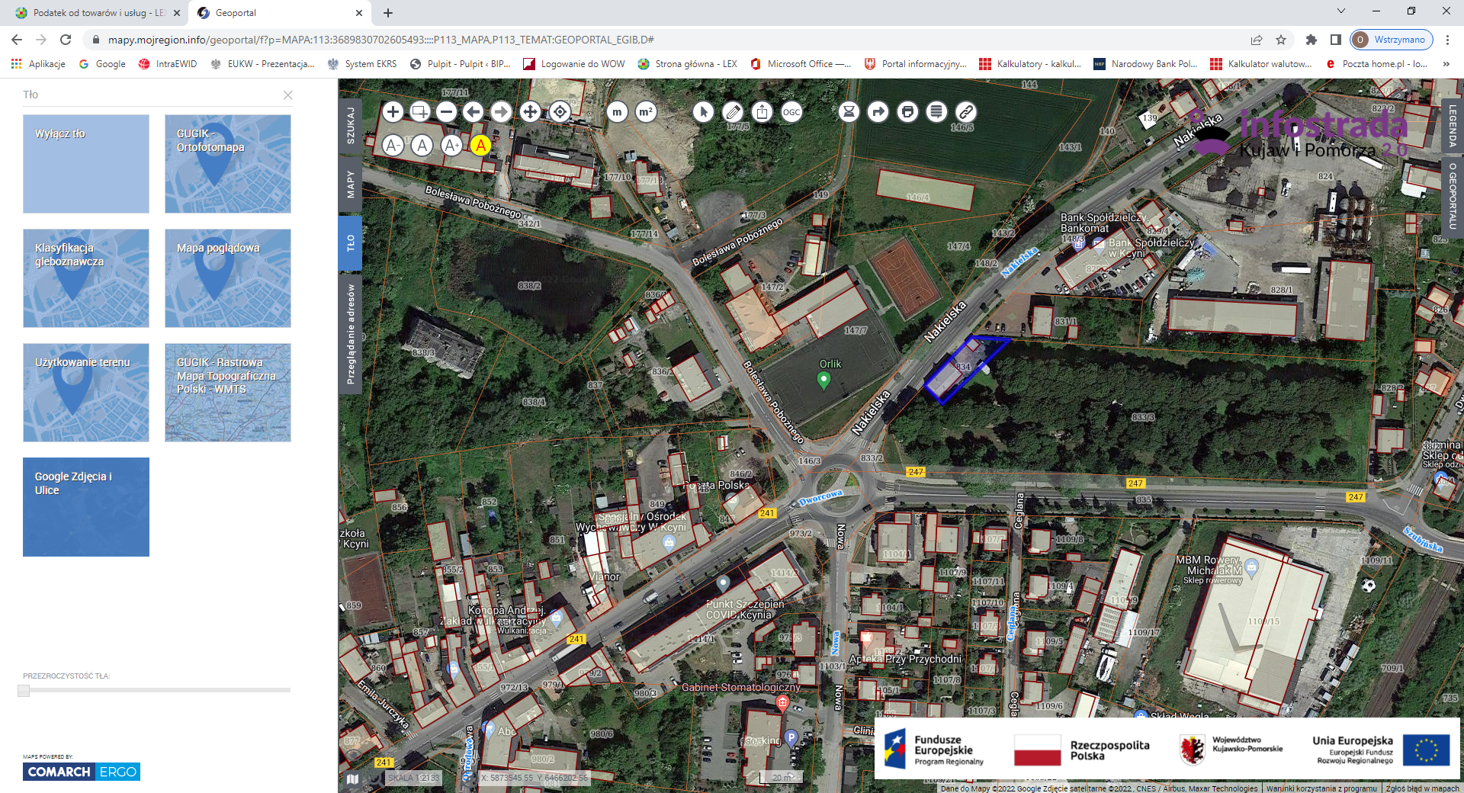

Nieruchomość – Kcynia ul. Nakielska 23

Wykaz podlega wywieszeniu na okres 21 dni na tablicy ogłoszeń Urzędu Miejskiego w Kcyni, ponadto informację o wywieszeniu tego wykazu podaje się do publicznej wiadomości w prasie lokalnej, na stronie internetowej Gminy Kcynia oraz w Biuletynie Informacji Publicznej **w zakładce Mienie Gminy – Wykazy nieruchomości** pod adresem <http://mst-kcynia.rbip.mojregion.info>.

Osoby fizyczne i prawne, którym na mocy art. 34 ust. 1 pkt 1 i 2 ustawy z dnia 21 sierpnia 1997 r. o gospodarce nieruchomościami (Dz. U. z 2021 r. poz. 1899 ze zm.), przysługuje pierwszeństwo w nabyciu przedmiotowej nieruchomości winny złożyć wniosek o nabycie w/wym. nieruchomości w terminie 6 tygodni, licząc od dnia wywieszenia wykazu (tj. najpóźniej do dnia 24 czerwca 2022 r.).

  Bliższych informacji można uzyskać w Urzędzie Miejskim w Kcyni - Referat Rolnictwa, Ochrony Środowiska i Gospodarki Nieruchomościami – Kcynia, ul. Dworcowa 8 (pokój nr 4) lub telefonicznie /52/ 589 37 20.

|  |  |
| --- | --- |
|  | **BURMISTRZ KCYNI** /-/ Marek Szaruga |

Wykaz wywieszono na tablicy ogłoszeń na okres 21 dni, tj. od 11 maja 2022 r. do 3 czerwca 2022 r.

………………………..

/podpis/

1. Cena nieruchomości zwolniona jest z podatku od towarów i usług VAT zgodnie z art. 43 ust. 1 pkt 10 lit. a ustawy z dnia 11 marca 2004 r. o podatku od towarów i usług (Dz. U. z 2022 r. poz. 931)